CHƯƠNG 1. TỔNG QUAN ĐỀ TÀI

1.1. Lý do chọn đề tài
Vị trí biểu kiến của Mặt Trời dịch chuyển theo giờ và thay đổi theo mùa. Với tấm pin lắp cố định, hướng pháp tuyến chỉ phù hợp với tia trực tiếp trong một số thời điểm; sai lệch góc làm giảm thành phần bức xạ trực tiếp thu được. Hệ bám nắng hai trục có thể thay đổi cả phương vị và góc cao, là một phương án kỹ thuật để khảo sát khả năng duy trì hướng pin gần với hướng Mặt Trời.
Các mô hình dùng cảm biến quang cần xử lý sai khác giữa các cảm biến, nhiễu và bóng che. Với bốn LDR đặt ở bốn góc, việc so sánh hai cặp chéo giúp xác định phía có điện trở nhỏ hơn, tức phía nhận ánh sáng mạnh hơn. Điều khiển suy ra góc cần quay rồi đọc lại sau mỗi chu kỳ giúp cơ cấu căn chỉnh mà không phải quay liên tục.
Đề tài được lựa chọn nhằm xây dựng thuật toán bám nắng hai trục dùng bốn LDR và hai động cơ gạt nước trục vít cho phương vị, độ nghiêng; tập trung vào cách lập ma trận điện trở, suy ra góc cần quay, giới hạn hành trình và chu kỳ đọc lại cảm biến.

1.2. Tổng quan về đề tài
Cụm bốn LDR đặt ở bốn góc mặt pin, mỗi cảm biến chếch ra ngoài một góc bằng nhau để phân biệt hướng sáng theo hai phương. ESP32 tính sai lệch quang theo ma trận bốn LDR, suy ra góc đích cho hai động cơ gạt nước trục vít ở cả phương vị và độ nghiêng, hồi tiếp góc bằng biến trở xoay; công tắc hành trình giới hạn chuyển động. Các nghiên cứu về tracker hai trục được dùng làm tài liệu tham khảo, không dùng kết quả của chúng thay cho phép đo trên mô hình này [10, 11].
Thuật toán của đề tài không cần tính góc đặt thiên văn trong vòng điều khiển chính: bộ điều khiển đọc ma trận bốn LDR, suy ra góc cần quay bằng quan hệ lượng giác, quay trực tiếp tới góc đích theo hồi tiếp biến trở và định kỳ đọc lại để hiệu chỉnh.

1.3. Mục tiêu nghiên cứu
Mục tiêu tổng quát là xây dựng thuật toán điều khiển mô hình tấm pin hai trục bằng cách so sánh điện trở của bốn LDR, điều khiển lần lượt hướng nghiêng và hướng xoay, sau đó tự đọc lại theo chu kỳ để duy trì trạng thái cân bằng ánh sáng.
- Tổng hợp nguyên lý các linh kiện, phương pháp bám nắng và quy ước xác định hướng nghiêng, hướng xoay của tấm pin.
- Đề xuất cụm bốn LDR, ESP32, hai động cơ gạt nước trục vít cho phương vị và độ nghiêng, hai biến trở hồi tiếp góc, RTC và công tắc hành trình.
- Xây dựng quy tắc ma trận bốn LDR, xác định phía nhận sáng mạnh hơn, suy ra góc cần quay cho từng trục và đọc lại sau mỗi chu kỳ.
- Lập quy trình kiểm tra hướng chuyển động, ngưỡng cân bằng, thời gian đọc lại và so sánh năng lượng với tấm pin cố định.

1.4. Đối tượng và phạm vi nghiên cứu
Cấu hình đề xuất dùng ESP32, bốn LDR, hai động cơ gạt nước trục vít (phương vị và độ nghiêng) đóng cắt qua relay/cầu H, hai biến trở hồi tiếp góc, RTC và công tắc hành trình cho hai trục; photodiode được xem xét ở mức so sánh. Tọa độ lắp đặt, kích thước tấm pin, mô-men cơ cấu và giới hạn góc cần được xác định theo mô hình thực tế trước khi chế tạo.
Phạm vi tập trung vào đọc ma trận điện trở LDR, suy ra góc lệch hai hướng nghiêng/quay, điều khiển hai cơ cấu chấp hành quay tới góc đích và bảo vệ hành trình.

1.5. Kết quả dự kiến
Kết quả dự kiến gồm:
- Mô hình khối và phương án phần cứng hai trục có sơ đồ kết nối, giới hạn chuyển động và các bước hiệu chuẩn.
- Thuật toán ma trận điện trở 4 LDR suy ra góc đích, điều khiển motor phương vị và motor nghiêng quay tới góc đích, dừng khi vào vùng chết và tự đọc lại theo chu kỳ.
- Chương trình điều khiển ESP32 cùng quy trình kiểm thử từng cảm biến, hai động cơ gạt nước và công tắc hành trình.
- Bộ chỉ tiêu và quy trình ghi dữ liệu để so sánh các chế độ bám sau khi hoàn tất mô hình.
Đây là các sản phẩm dự kiến; kết quả định lượng về sai số hoặc năng lượng chỉ được bổ sung sau khi mô phỏng/đo kiểm trên cấu hình đã xác nhận.

CHƯƠNG 2. CƠ SỞ LÝ THUYẾT VÀ TỔNG QUAN LINH KIỆN

2.1. Pin năng lượng Mặt Trời
Mô-đun quang điện được cấu thành từ nhiều tế bào bán dẫn ghép nối tiếp/song song; mỗi tế bào biến đổi một phần bức xạ thành dòng điện một chiều. Mô-đun thường có kính mặt trước, lớp đóng gói, các tế bào, lớp mặt sau/ kính sau, khung và hộp nối; cấu tạo cụ thể tùy loại. Trong chuỗi tế bào có thể có diode bypass để hạn chế ảnh hưởng của che bóng cục bộ; diode này khác với photodiode dùng làm cảm biến ánh sáng.
Các thông số thường dùng để mô tả pin gồm Pmax, Voc, Isc, Vmp, Imp và hệ số nhiệt. Giá trị danh định được công bố theo điều kiện STC; ngoài thực tế, bức xạ, nhiệt độ tế bào, phổ ánh sáng, tải điện và bóng che làm đặc tuyến I-V thay đổi. Hướng đặt ảnh hưởng thành phần bức xạ trực tiếp; không thể suy ra công suất thực chỉ từ góc hình học hoặc điện áp hở mạch [3].
Trong phép thử tracker, đo U và I đồng thời, tính P = U×I và tích phân theo thời gian để thu năng lượng. Tấm đối chứng nên cùng loại, cùng tình trạng bề mặt và cùng tải; năng lượng tiêu thụ của hai động cơ gạt nước, ESP32 và mạch phụ trợ phải được ghi riêng rồi trừ khi tính năng lượng thuần.

2.2. Cảm biến quang trở (LDR)
Quang trở (Light Dependent Resistor - LDR) là linh kiện quang dẫn có điện trở thay đổi theo ánh sáng. Khi độ rọi tăng, điện trở LDR thường giảm; trong tối điện trở lớn hơn. Đặc tuyến này không tuyến tính, thay đổi theo phổ nguồn sáng, nhiệt độ, lô sản xuất và lịch sử chiếu sáng; tốc độ đáp ứng thường chậm hơn diode quang.
Trong mạch đo, LDR thường mắc với điện trở cố định thành cầu phân áp; ADC đọc điện áp tại điểm giữa để vi điều khiển xử lý. Chiều tăng/giảm của số ADC khi sáng phụ thuộc vị trí LDR trong cầu phân áp. Ưu điểm của LDR là rẻ, dễ tìm và mạch đơn giản; hạn chế là sai khác giữa mẫu, trôi theo môi trường và độ tuyến tính thấp, vì vậy cần bảo vệ khỏi bụi/ẩm và hiệu chuẩn nếu dùng cho phép đo định lượng.

2.3. Diode quang (photodiode)
Photodiode là cảm biến bán dẫn có tiếp giáp p-n hoặc PIN, biến photon thành dòng quang. Có thể dùng chế độ quang điện áp hoặc chế độ quang dẫn phân cực ngược; photodiode thường cho đáp ứng nhanh và phù hợp phát hiện biến thiên cường độ ánh sáng. Bước sóng đáp ứng phụ thuộc vật liệu và kiểu linh kiện.
Dòng đầu ra thường nhỏ, do đó mạch đo hay dùng bộ khuếch đại chuyển dòng-điện áp (TIA). Cần chọn điện trở hồi tiếp, tụ ổn định, phân cực, vùng phổ và che chắn phù hợp. Photodiode có thể cho đáp ứng lặp lại tốt hơn LDR nhưng giá thành và yêu cầu thiết kế mạch cao hơn; trong cấu hình này nó là phương án tham khảo, còn LDR là cụm cảm biến chính.

2.4. Bộ điều khiển ESP32 DevKit và các khối phụ trợ
Bộ điều khiển trung tâm là module ESP32 DevKit duy nhất cho cả hai trục. Bo có hai nhóm ADC 12 bit; đề tài không bật WiFi nên dùng được cả nhóm ADC2. Theo sheet nguyên lý: bốn kênh LDR vào GPIO25/26/27/14, biến trở hồi tiếp góc phương vị vào GPIO36, điện áp tấm pin qua cầu chia vào GPIO39, biến trở hồi tiếp góc nghiêng của bản hai trục dùng GPIO2; bốn công tắc hành trình qt1–qt4 vào GPIO34/35/32/33. ADC của ESP32 chỉ đo điện áp 0–3,3 V, phiên bản này chưa đo dòng điện.
Thời gian thực dùng module DS1307 (I²C 0x68, pin nuôi) cấp ngày giờ cho khối thiên văn; hiển thị dùng LCD 1602 kèm mạch chuyển I²C PCF8574 (0x27) chung bus SDA/SCL (GPIO21/22). Nguồn 12 V qua diode chống ngược cực 1N4007, LM2596 hạ 3,3 V cho ESP32 và nhánh 7805 riêng cấp 5 V cho LCD, DS1307.

2.5. Hai động cơ gạt nước và hai mạch động lực cầu H bốn TIP41C
Mỗi trục dùng một động cơ gạt nước kính ô tô 12 V kèm hộp giảm tốc trục vít – bánh vít. Cặp trục vít tự hãm nên khi ngắt lệnh hoặc mất điện tấm pin tự giữ vị trí dưới gió và trọng lượng bản thân; điều này đặc biệt quan trọng với trục nghiêng luôn chịu mô-men trọng trường. Mô-men motor phù hợp tấm pin 100 W nặng khoảng 4 kg ở gió vừa phải.
Mỗi motor có một mạch động lực cầu H ghép từ bốn transistor TIP41C (NPN, 6 A, 100 V, TO-220), bazơ qua trở 10 k và diode bảo vệ trả xung ngược về nguồn và mass. Lệnh dkxuoi/dknguoc đi qua opto PC817 cách ly mass 3,3 V và mass 12 V, tích cực mức thấp: dkxuoi = 0 cho cặp chéo trái dẫn, dknguoc = 0 cho cặp chéo phải dẫn, cả hai bằng 1 thì cầu H khóa và motor tự giữ.

2.6. Công tắc hành trình
Công tắc hành trình phát hiện vị trí cuối của cơ cấu bằng tiếp điểm cơ điện có cần gạt/con lăn hoặc nút nhấn. Các chân COM-NO-NC cho phép chọn trạng thái tín hiệu; tiếp điểm NC có thể giúp phát hiện đứt dây khi được thiết kế theo nguyên tắc fail-safe. Cần xét lực nhấn, hành trình, dòng tiếp điểm, tuổi thọ và môi trường lắp đặt.
Mỗi trục có thể dùng một cặp công tắc ở hai đầu hoặc cấu hình home kết hợp giới hạn mềm; mô hình này dự kiến dùng giới hạn vật lý cho cả trục phương vị và trục nghiêng. Tín hiệu đưa về ESP32 để dừng lệnh quay motor theo hướng nguy hiểm, có chống dội; nơi cần bảo vệ cao hơn có thể đưa tiếp điểm vào đường liên động của relay/cầu H. Khi một đầu tác động, vẫn cho phép chạy ngược để rời công tắc.

2.7. Vị trí Mặt Trời và góc theo ngày, giờ

2.7.1. Hệ tọa độ và các góc đặc trưng
Vị trí Mặt Trời thường được mô tả bằng góc cao α (tính từ đường chân trời lên thiên đỉnh) và góc phương vị γ (đo từ hướng Bắc thật theo chiều kim đồng hồ). Góc thiên đỉnh θz = 90° − α. Góc phương vị và góc cao là đầu vào để xác định hướng pháp tuyến của tấm pin; khi cài đặt phải thống nhất quy ước dấu giữa phần mềm và chiều quay thực tế của cơ cấu.

2.7.2. Ảnh hưởng của ngày trong năm và giờ trong ngày
Một xấp xỉ thường dùng cho góc lệch Mặt Trời là δ ≈ 23,45° × sin[360° × (284 + n) / 365], trong đó n là thứ tự ngày trong năm. Góc giờ xấp xỉ ω = 15° × (t_solar − 12), với t_solar là giờ Mặt Trời địa phương tính bằng giờ. Từ vĩ độ φ, có thể tính góc cao bằng quan hệ sin α = sin φ sin δ + cos φ cos δ cos ω. Các biểu thức này thích hợp để trình bày nguyên lý; triển khai chính xác nên dùng thuật toán vị trí Mặt Trời SPA hoặc thư viện đã kiểm chứng [1, 2].
Giờ dân dụng không hoàn toàn trùng với giờ Mặt Trời. Chương trình cần hiệu chỉnh múi giờ, kinh độ địa điểm và phương trình thời gian; đồng hồ RTC phải được đặt đúng. Sai lệch thời gian, nhập nhầm vĩ độ/kinh độ hoặc xác định sai hướng Bắc thật đều làm xuất hiện sai số góc dù thuật toán tính toán đúng.

2.7.3. Góc đặt của tracker hai trục
Với tracker phương vị - góc cao, trục phương vị hướng pháp tuyến về gần γ và trục độ cao đặt gần α; nếu dùng góc nghiêng so với phương ngang thì β = 90° − α. Góc đặt thực tế bằng góc tính toán cộng offset lắp đặt, sau đó được giới hạn theo hành trình. Quy ước phương vị phải thống nhất (Bắc thật, chiều kim đồng hồ hay quy ước khác); góc đi qua 0° cần xử lý sao cho cơ cấu chọn đường quay ngắn và không xoắn dây.
Ở mô hình hai trục, phép tính hình học cho hướng tham chiếu, còn giới hạn cơ khí, vị trí home, sai số gá lắp và hành trình motor quyết định góc lệnh thực tế. Khi Mặt Trời ở dưới ngưỡng góc cao vận hành, hệ thống dừng hoặc về vị trí nghỉ đã chọn.

2.8. Các mùa trong năm và quỹ đạo biểu kiến
Trục quay của Trái Đất nghiêng so với mặt phẳng quỹ đạo, vì vậy xích vĩ Mặt Trời thay đổi trong năm. Ở Bắc bán cầu, vào khoảng tháng 6 Mặt Trời lên cao và thời gian ban ngày dài hơn; vào khoảng tháng 12 Mặt Trời thấp hơn và ngày ngắn hơn. Quanh hai điểm phân tháng 3 và tháng 9, độ dài ngày và đêm gần bằng nhau. Đây là biến thiên thiên văn, không phải sự thay đổi đột ngột đúng vào ngày đầu mùa khí tượng.
Do quỹ đạo thay đổi theo mùa, giờ Mặt Trời mọc/lặn và phương vị mọc/lặn cũng thay đổi. Cùng một tấm pin đặt cố định có thể phù hợp hơn vào một số mùa; lợi ích của bám nắng không giống nhau quanh năm. Ở các vĩ độ miền Bắc Việt Nam, vào mùa hè Mặt Trời giữa trưa có thể ở rất cao và lệch về phía Bắc; mùa đông đường đi thấp hơn và chủ yếu ở phía Nam. Một tracker một trục chỉ quay trong một mặt phẳng nên còn sai lệch theo phương vuông góc với trục; tracker hai trục khắc phục tốt hơn về hình học nhưng tăng độ phức tạp và năng lượng truyền động.
Vì vậy, thiết kế cần xem xét cả mùa, góc nghiêng ban đầu, bóng che và thời tiết địa phương. Không nên suy ra mức tăng sản lượng cả năm từ một ngày nắng hoặc một lần đo; cần so sánh trong các khoảng thời gian đủ dài và ghi nhận điều kiện đo [3, 4].
Mốc ngày phân và chí thay đổi nhẹ theo từng năm; mùa khí tượng tại từng địa phương cũng không hoàn toàn trùng với mùa thiên văn. Bảng trên mô tả xu hướng quỹ đạo, không thay cho số liệu thời tiết tại vị trí thử nghiệm.

2.9. Ba phương pháp bám nắng xem xét trong đề tài

2.9.1. Nhóm 1 – Vòng hở theo thời gian (thuật toán thiên văn)
Tính vị trí Mặt Trời từ tọa độ lắp đặt, ngày và giờ đọc từ DS1307, không cần cảm biến sáng. Xích vĩ theo ngày trong năm:
δ = 23,45° · sin[360°·(284 + n)/365]
Góc giờ theo giờ Mặt Trời t:
H = 15° · (t − 12)
Góc cao Mặt Trời α theo vĩ độ φ:
sin α = sin φ · sin δ + cos φ · cos δ · cos H
Góc phương vị γ tính tiếp từ α, δ, φ. Cặp (α, γ) đổi trực tiếp ra góc đặt của trục nghiêng và trục phương vị.
- Ưu điểm: ổn định, không phụ thuộc thời tiết, không dao động.
- Nhược điểm: cần cài đúng tọa độ và giờ; không tự sửa sai số lắp đặt và độ rơ khớp 3D.

2.9.2. Nhóm 2 – Vòng kín dùng cảm biến quang trở (LDR)
Bốn LDR ở bốn góc tấm pin, giữa có vách che tạo bóng lệch. Sai lệch điều khiển của hai trục:
e1 = ADC(LDR_trái) − ADC(LDR_phải); e2 = ADC(LDR_trên) − ADC(LDR_dưới)
- Nếu |e1| > ngưỡng: quay motor phương vị theo dấu e1; nếu |e2| > ngưỡng: quay motor nghiêng theo dấu e2.
- Ngược lại thì dừng – vùng chết chống dao động quanh vị trí cân bằng.
- Ưu điểm: đơn giản, rẻ, phản ứng theo sáng thực tế, tự sửa sai số gá lắp.
- Nhược điểm: nhạy mây và bóng râm thoáng qua; sáng sớm tín hiệu yếu nên bám chậm.

2.9.3. Nhóm 3 – Phương pháp hybrid (kết hợp), phương án lựa chọn
- Thiên văn định vị thô: đầu buổi sáng và mỗi 30 phút đưa nhanh cả hai trục về gần (α, γ) của Mặt Trời.
- LDR tinh chỉnh: giữa hai lần định vị thô, dùng e1 chỉnh phương vị và e2 chỉnh độ nghiêng về vùng chết.
- Trời nhiều mây (tổng sáng S < S_min): giữ nguyên vị trí theo lịch thiên văn, tránh dao động vô ích.
Hybrid giữ ưu điểm của cả hai nhóm và khắc phục nhược điểm của từng nhóm, nên được chọn cho mô hình hai trục của đồ án này.

2.10. Nguyên tắc điều khiển và đánh giá
Có thể dùng điều khiển đóng-ngắt có vùng trễ để đạt mục tiêu nhanh; điều khiển tỷ lệ để giảm bước khi gần đích; hoặc PI/PID khi có phản hồi vị trí và cần giảm sai số ổn định. Với motor trục vít, lệnh quay được giới hạn theo hành trình và chỉ phát khi góc lệch vượt vùng chết; nhờ trục vít tự hãm nên không cần nuôi điện để giữ vị trí. Thuật toán mờ hoặc thích nghi là hướng nâng cao nhưng cần được hiệu chuẩn và so sánh trên dữ liệu đủ đại diện [4].
Chỉ tiêu đánh giá nên gồm sai số góc phương vị/góc cao, số lần chuyển động, thời gian ổn định, trạng thái công tắc và năng lượng thuần. Năng lượng PV và năng lượng động cơ/bộ điều khiển cần đo trên cùng khoảng thời gian; trong các phép so sánh phải giữ nguyên tải, cấu hình đo và điều kiện lắp đặt.

CHƯƠNG 3. KẾT QUẢ NGHIÊN CỨU PHƯƠNG PHÁP HYBRID BẰNG MÔ PHỎNG

3.1. Đường đi của Mặt Trời và yêu cầu đặt ra cho hệ hai trục
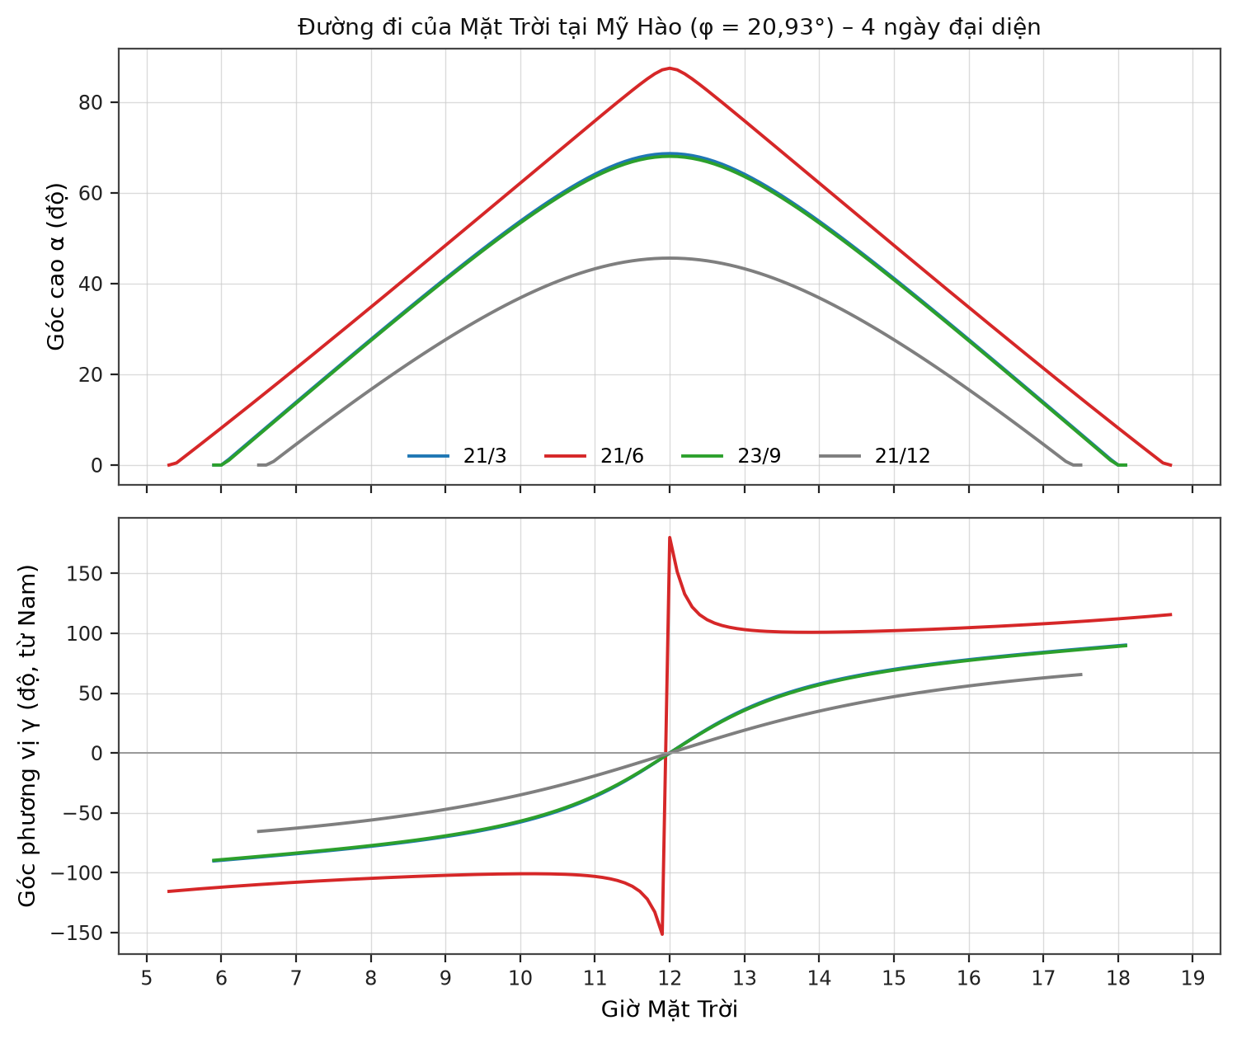
Hình 1. Góc cao và góc phương vị Mặt Trời trong bốn ngày đại diện tại Mỹ Hào
Đồ thị tính theo công thức thiên văn cho vĩ độ 20,93° Bắc cho thấy hệ hai trục phải giải quyết hai bài toán khác nhau: góc cao giữa trưa thay đổi từ 46° (đông chí) tới 88° (hạ chí) nên trục nghiêng phải đi một hành trình rất rộng theo mùa; còn góc phương vị quét gần 240° trong ngày nên trục phương vị phải chỉnh liên tục. Một trục đơn không thể đồng thời thỏa cả hai, đó là lý do mô hình này tách thành khớp quay và khớp nâng.

3.2. Ma trận bốn LDR nhìn hướng nắng theo hai phương
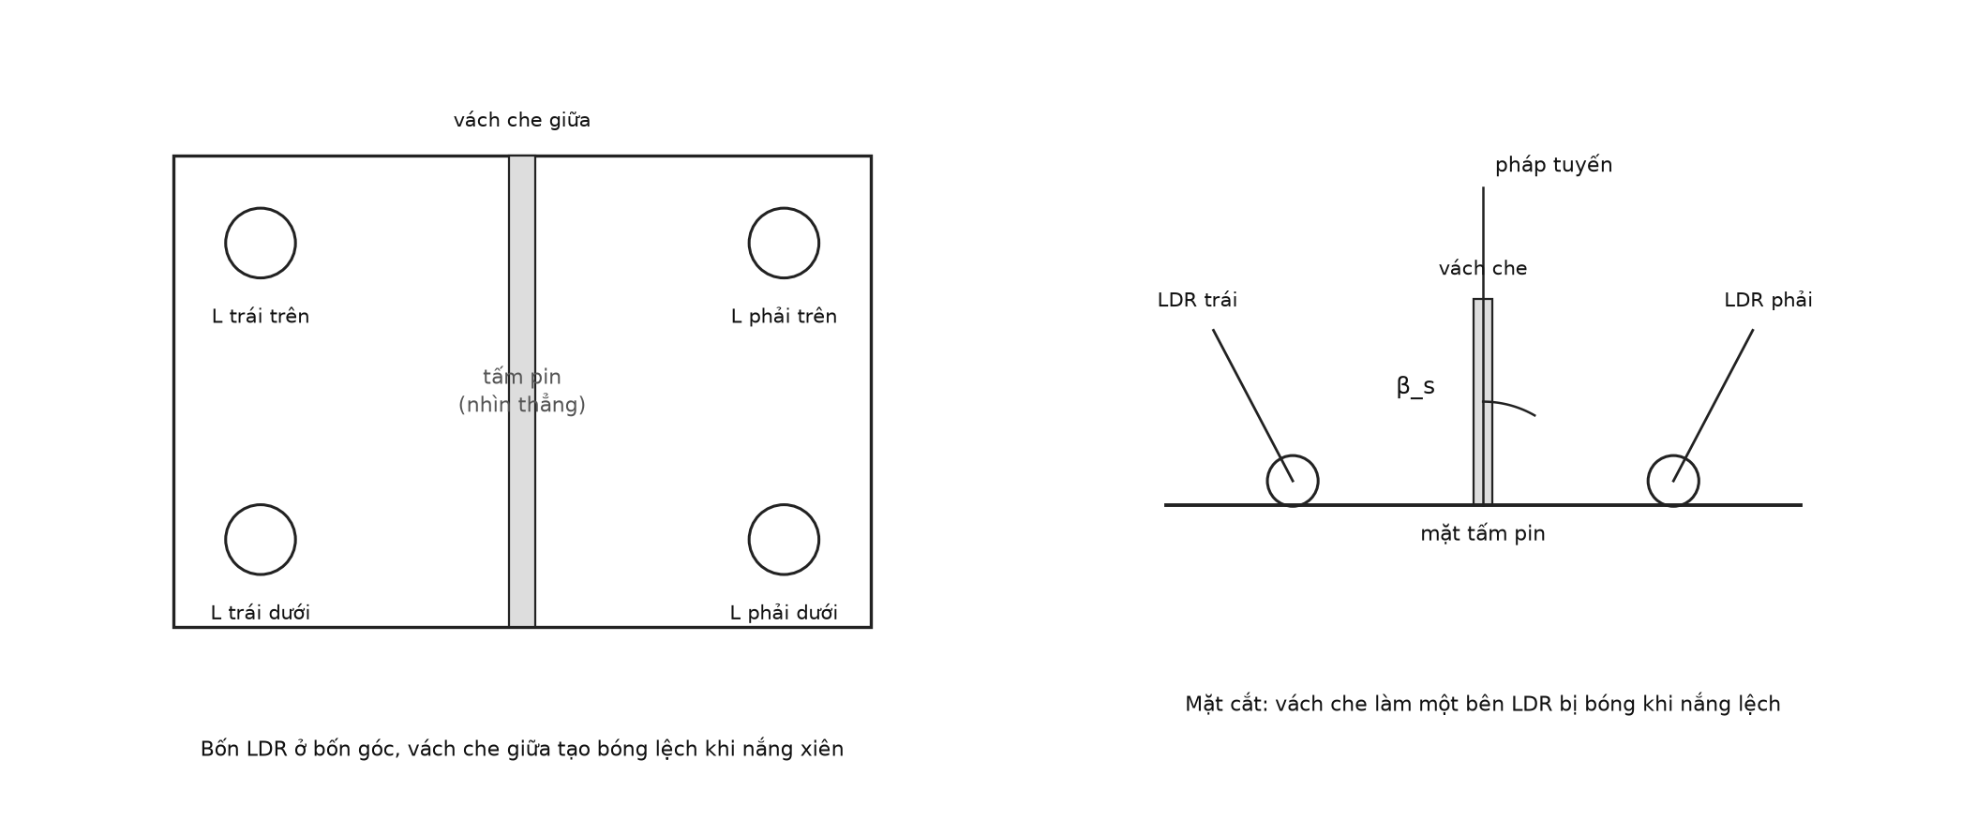
Hình 2. Bốn LDR và vách che giữa trên tấm pin hai trục
Cùng một cụm bốn LDR cho cả hai sai lệch: e1 = trái − phải chỉ phương vị, e2 = trên − dưới chỉ độ nghiêng. Bảng ví dụ số đọc được khi Mặt Trời lệch khỏi pháp tuyến tấm pin:
Bảng 1. Ví dụ trực quan giá trị kênh và lệnh của hai trục
Góc lệch | ADC kênh yếu | ADC kênh mạnh | |e| điển hình | Lệnh
0° (đúng hướng) | 2748 | 2748 | 0 | Dừng, trong vùng chết.
5° sang trái / lên trên | 2607 | 2869 | 262 | Quay/nâng về phía kênh mạnh.
10° | 2447 | 2969 | 521 | Quay/nâng về phía kênh mạnh.
20° | 2074 | 3100 | 1026 | Quay/nâng bước dài hơn.

Ngưỡng phát lệnh chọn 200 mức ADC (tương đương lệch khoảng 4°) và vùng chết 120 mức; cả hai trục dùng chung một cách tính nên code chỉ khác nhau ở chân motor và biến trở hồi tiếp.

3.3. Một ngày làm việc của phương pháp hybrid
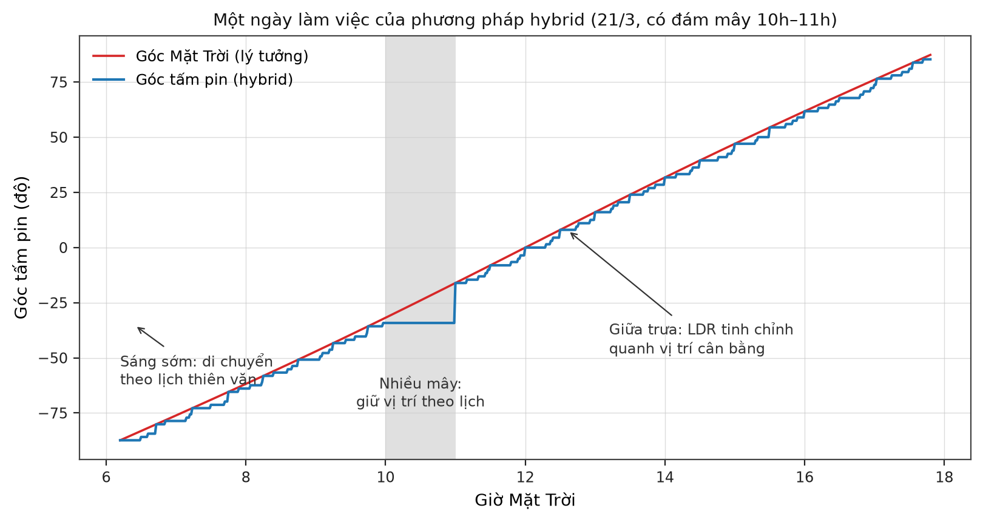
Hình 3. Góc tấm pin theo thời gian ngày 21/3 của luật hybrid (trục phương vị)
Mô phỏng ngày 21/3 có đám mây 10h–11h cho ba luật điều khiển trên trục phương vị; trục nghiêng có hành vi tương tự với e2:
Bảng 2. So sánh ba luật điều khiển trong ngày có mây mù
Luật điều khiển | Sai số trung bình | Sai số lớn nhất | Số lần chạy motor
Chỉ thiên văn (30 phút/lần) | 4,3° | 19,4° | 22 lần
Chỉ LDR (2 phút/lần) | 6,3° | 82,3° | 118 lần
Hybrid (thô + tinh chỉnh) | 2,9° | 17,9° | 83 lần

Hybrid cho sai số nhỏ nhất và số lần chạy motor chấp nhận được; riêng khoảng mây mù, cả hai trục đứng yên giữ vị trí theo lịch thay vì săn theo nhiễu mây, đúng yêu cầu thiết kế.

3.4. Lợi ích năng lượng của cấu hình hai trục
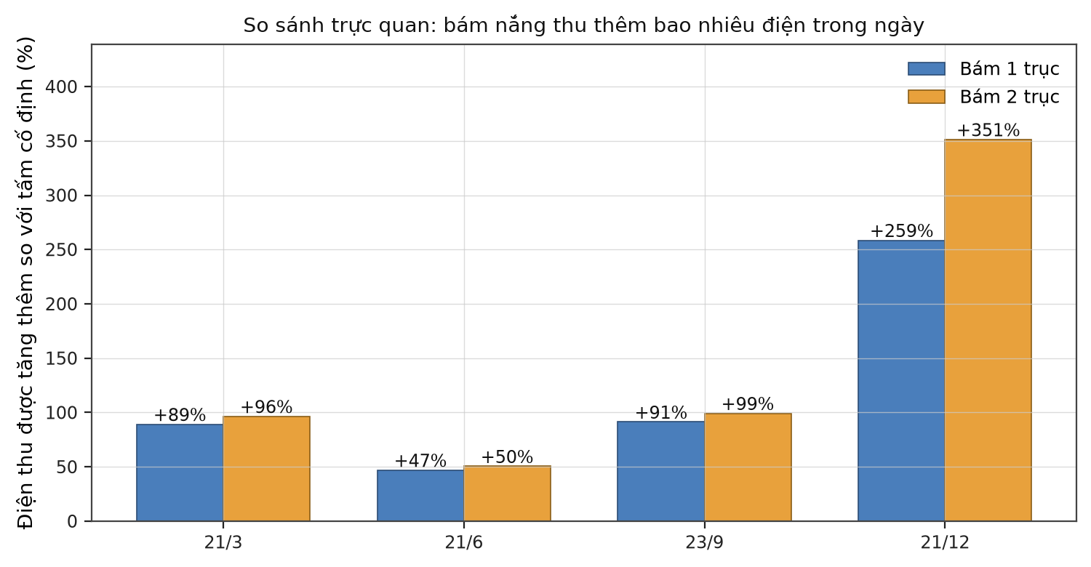
Hình 4. Phần trăm điện thu thêm so với tấm cố định trong bốn ngày đại diện
Đồ thị cho thấy điểm đáng giá nhất của khớp nghiêng thứ hai nằm ở mùa đông: ngày đông chí bám hai trục thu thêm 351% so với tấm cố định, trong khi bám một trục chỉ đạt 259%; mùa hè hai cấu hình gần tương đương (50% so với 47%). Với mô hình nghiên cứu thuật toán điều hướng, kết quả này khẳng định hướng điều khiển hai trục là cần thiết nếu hệ pin làm việc quanh năm.

3.5. Lưu đồ thuật toán tổng quát
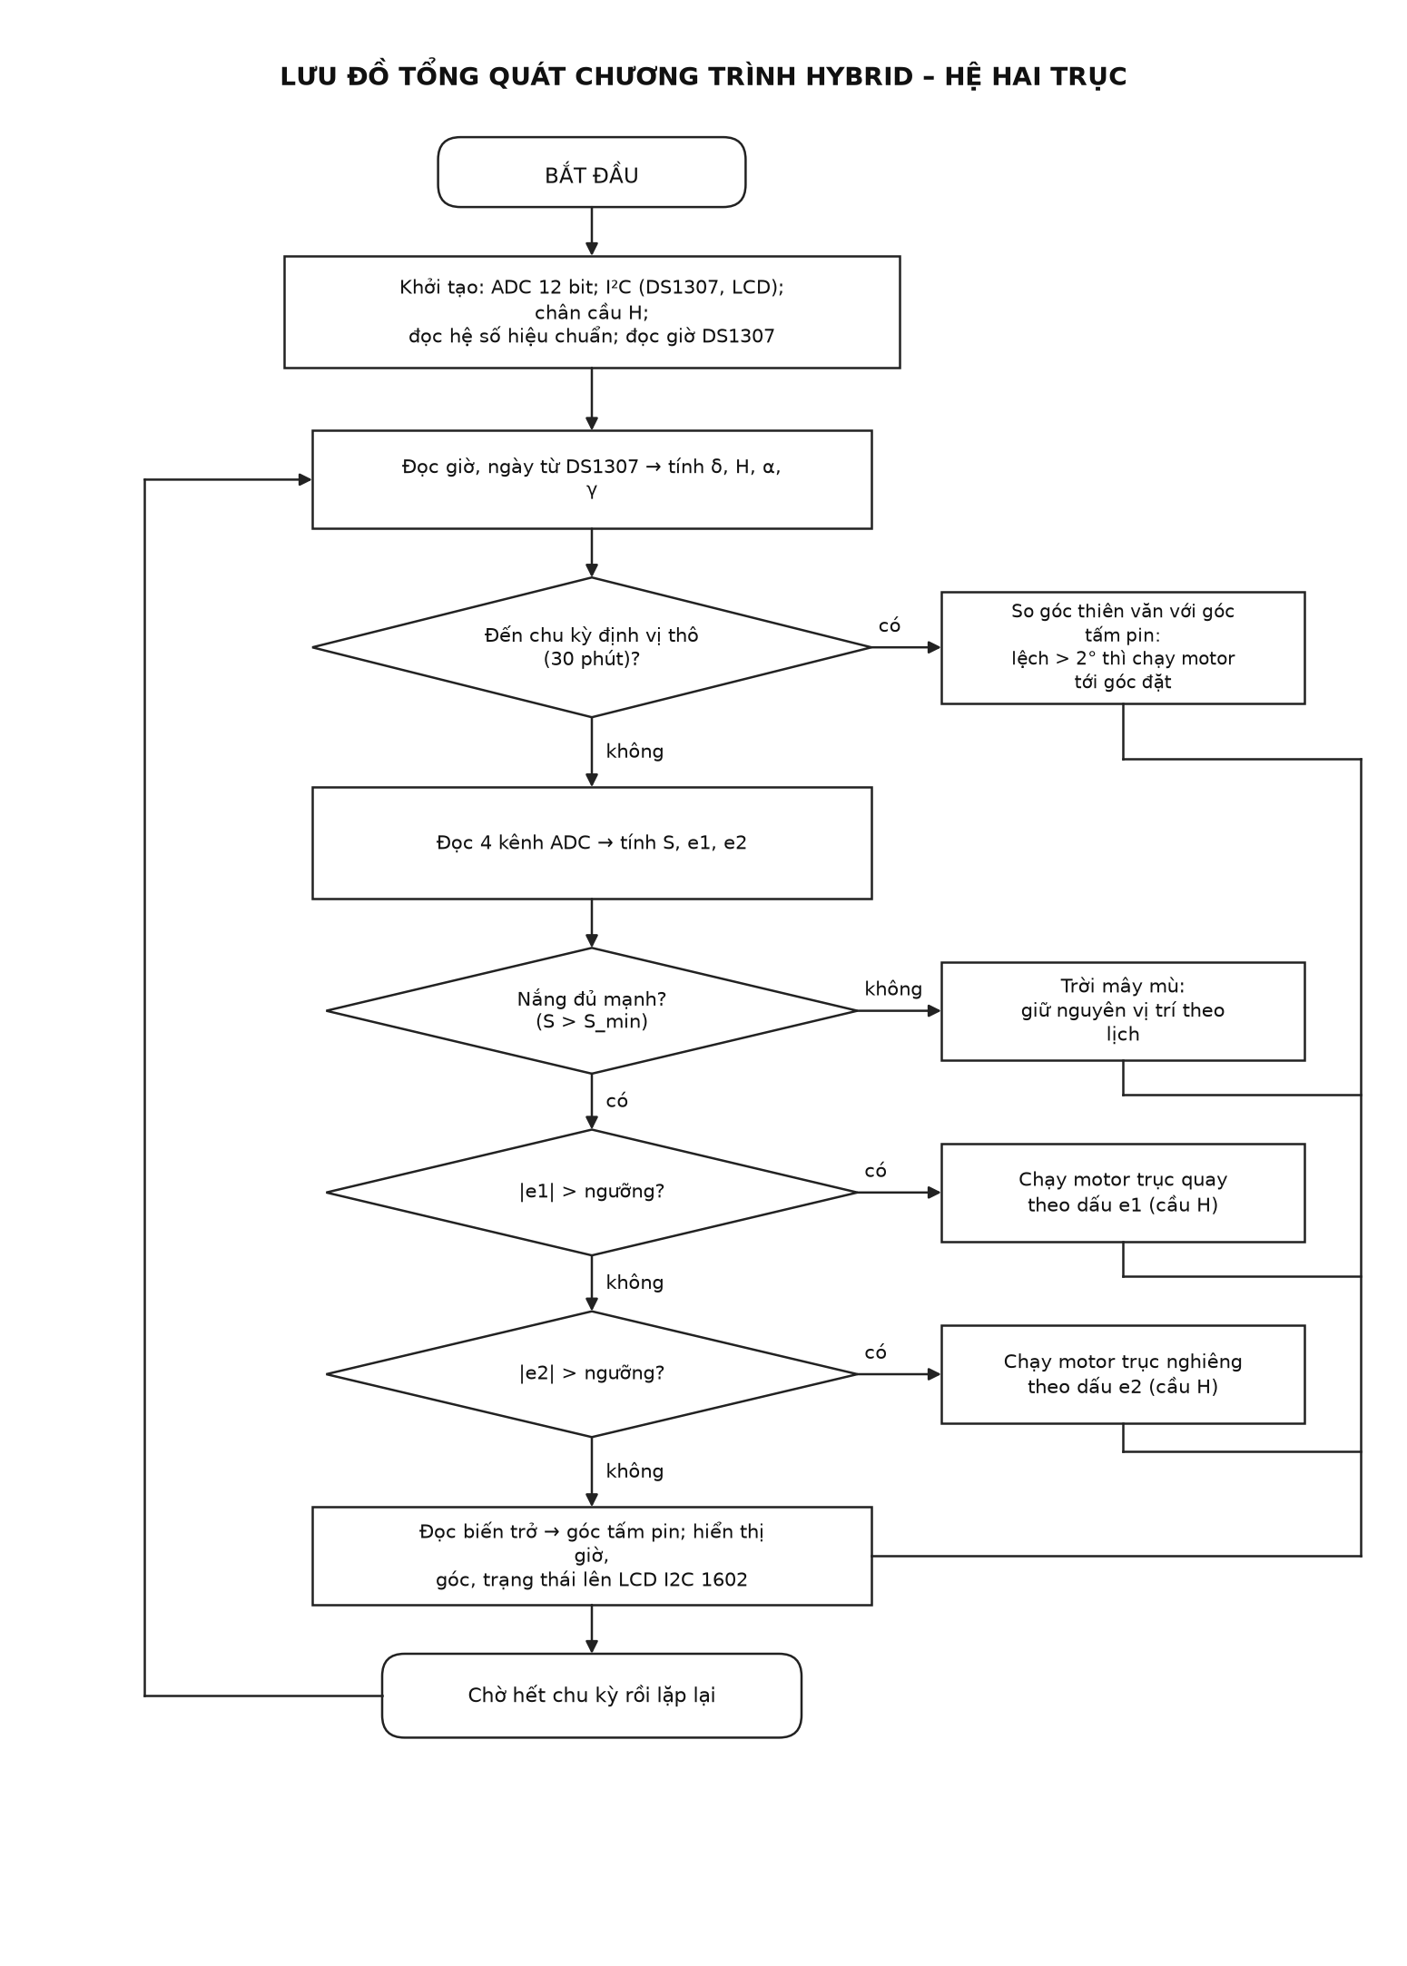
Hình 5. Lưu đồ tổng quát chương trình hybrid hai trục
Lưu đồ hai trục khác bản một trục ở chỗ nhánh tinh chỉnh xét lần lượt e2 rồi e1 (chỉnh nghiêng trước, phương vị sau) và nhánh định vị thô đổi cặp (α, γ) ra hai góc đặt. Lưu đồ chi tiết từng khối nằm ở quyển lập trình, chương 3.

CHƯƠNG 4. KẾT QUẢ CÔNG VIỆC ĐẠT ĐƯỢC VÀ MA TRẬN TÍNH TOÁN

4.1. Các công việc đã hoàn thành trong tuần 5/10 – 10/10/2026
- Hoàn thành chọn phương pháp hybrid cho hệ hai trục: thiên văn định vị thô cả hai khớp, LDR tinh chỉnh e1/e2, giữ vị trí theo lịch khi mây mù.
- Hoàn thành mô phỏng so sánh ba luật và biểu đồ lợi ích năng lượng: hai trục hơn một trục rõ rệt vào mùa đông (351% so với 259% ngày đông chí).
- Hoàn thành xử lý điểm đặc biệt của vĩ độ 20,93°: chuẩn hóa bước nhảy 180° của góc phương vị trưa hạ chí trước khi đổi ra góc đặt.
- Hoàn thành thiết kế khái niệm cấu trúc 3D hai khớp (đế xoay phương vị + khớp nâng nghiêng) chuyển sang quyển chế tạo triển khai.

4.2. Kết quả ma trận tính toán góc Mặt Trời
Ma trận tính toán là bảng (α, γ) theo giờ mà khối thiên văn xuất ra làm đầu vào định vị thô của hai khớp. Bảng góc cao α (độ):
Bảng 3. Ma trận góc cao α (độ) – đầu vào của khớp nghiêng
Giờ | 21/3 | 21/6 | 23/9 | 21/12
7h | 14,0 | 21,0 | 14,0 | 5,0
9h | 40,5 | 49,4 | 40,0 | 23,6
11h | 61,4 | 71,4 | 60,9 | 40,2
12h | 66,5 | 87,9 | 66,0 | 44,7
13h | 65,9 | 70,9 | 65,4 | 43,6
15h | 48,2 | 48,6 | 47,8 | 28,2
17h | 21,6 | 20,4 | 21,3 | 9,4

Bảng góc phương vị γ (độ, Nam = 0, về Tây dương) – đầu vào của khớp phương vị:
Bảng 4. Ma trận góc phương vị γ (độ) – đầu vào của khớp phương vị
Giờ | 21/3 | 21/6 | 23/9 | 21/12
7h | −84,2 | −108,4 | −84,4 | −63,2
9h | −60,2 | −89,6 | −60,4 | −40,8
11h | −33,4 | −74,3 | −33,6 | −21,2
12h | 0,0 | 180,0 | 0,0 | 0,0
13h | 33,4 | 74,3 | 33,6 | 21,2
15h | 60,2 | 89,6 | 60,4 | 40,8
17h | 84,2 | 108,4 | 84,4 | 63,2

Hai khớp đọc trực tiếp hai bảng này: khớp nghiêng đặt theo α (góc nâng tấm pin so với phương ngang), khớp phương vị đặt theo γ sau khi chuẩn hóa bước nhảy 180° trưa hạ chí. Xích vĩ bốn ngày tính được: −0,4°; +23,4°; −1,0°; −23,4°, khớp bảng thiên văn.

4.3. Các công việc còn lại của tuần này (5/10 – 10/10/2026)
- Mô phỏng thêm ngày mây mù cả buổi để hoàn thiện ngưỡng S_min giữ vị trí cho cả hai khớp.
- Đối chiếu ma trận tính toán với số liệu quan trắc để xác nhận sai số giờ dưới 5 phút.
- Hoàn thiện bản vẽ 3D khớp nâng nghiêng có đối trọng và cập nhật quyển chế tạo.

TÀI LIỆU THAM KHẢO
[1] I. Reda and A. Andreas, “Solar Position Algorithm for Solar Radiation Applications,” NREL/TP-560-34302, 2008. https://docs.nrel.gov/docs/fy08osti/34302.pdf
[2] I. Reda and A. Andreas, “Solar position algorithm for solar radiation applications,” Solar Energy, vol. 76, no. 5, pp. 577-589, 2004.
[3] J. A. Duffie and W. A. Beckman, Solar Engineering of Thermal Processes, 4th ed., John Wiley & Sons, 2013.
[4] R. F. Fuentes-Morales et al., “Control algorithms applied to active solar tracking systems: A review,” Solar Energy, vol. 212, pp. 203-219, 2020. https://doi.org/10.1016/j.solener.2020.10.071
[5] H. Mousazadeh et al., “A review of principle and sun-tracking methods for maximizing solar systems output,” Renewable and Sustainable Energy Reviews, vol. 13, no. 8, pp. 1800-1818, 2009.
[6] A. Awasthi et al., “Review on sun tracking technology in solar PV system,” Energy Reports, vol. 6, pp. 392-405, 2020.
[7] A. R. Amelia et al., “Technologies of solar tracking systems: A review,” IOP Conference Series: Materials Science and Engineering, vol. 767, 012052, 2020.
[8] Espressif Systems, ESP32 Series Datasheet. https://www.espressif.com/sites/default/files/documentation/esp32_datasheet_en.pdf
[9] Maxim Integrated, DS1307 64 x 8, Serial I2C Real-Time Clock, Datasheet. https://www.analog.com/media/en/technical-documentation/data-sheets/DS1307.pdf
[10] A. El Hammoumi et al., “A simple and low-cost active dual-axis solar tracker,” Energy Science & Engineering, vol. 6, no. 5, pp. 607-620, 2018. https://doi.org/10.1002/ese3.236
[11] J.-M. Wang and C.-L. Lu, “Design and Implementation of a Sun Tracker with a Dual-Axis Single Motor for an Optical Sensor-Based Photovoltaic System,” Sensors, vol. 13, no. 3, pp. 3157-3168, 2013. https://doi.org/10.3390/s130303157
Giai đoạn thiên văn ở Bắc bán cầu | Xích vĩ Mặt Trời (xấp xỉ) | Đặc điểm đường đi biểu kiến
Xuân: điểm phân tháng 3 đến chí tháng 6 | 0° → +23,44° | Độ cao Mặt Trời giữa trưa tăng; ngày dài dần.
Hạ: chí tháng 6 đến điểm phân tháng 9 | +23,44° → 0° | Mặt Trời đi cao; ngày dài rồi giảm dần.
Thu: điểm phân tháng 9 đến chí tháng 12 | 0° → −23,44° | Quỹ đạo hạ thấp; ngày ngắn dần.
Đông: chí tháng 12 đến điểm phân tháng 3 | −23,44° → 0° | Mặt Trời đi thấp; ngày ngắn rồi dài dần.

Phương pháp | Ưu điểm chính | Hạn chế / điều kiện áp dụng
Cố định / chỉnh nghiêng theo mùa | Đơn giản, bền, không tốn điện cho chuyển động. | Không bám trong ngày; cần chọn góc lắp và đối chứng.
Vòng hở thiên văn | Không phụ thuộc tín hiệu quang; làm việc được khi có mây. | Cần RTC, tọa độ, lắp đặt và hiệu chuẩn đúng.
Vòng kín LDR / photodiode | Tự dò hướng sáng, cấu hình phần cứng gọn. | Mây, bóng, bụi và sai lệch cảm biến gây lệnh sai.
Lai thiên văn + quang | Có góc tham chiếu và hiệu chỉnh thực tế; có thể dự phòng cảm biến. | Cần logic chất lượng tín hiệu và hiệu chuẩn.
Tối ưu theo công suất PV | Đánh giá trực tiếp đầu ra điện của hệ thống. | Mây gây dao động; đo và tìm kiếm có thể chậm.
Camera / tracker thụ động | Camera có thể nhận dạng hướng; thụ động giảm mạch điện. | Camera đắt và tính toán lớn; thụ động phụ thuộc môi trường.
Backtracking giàn nhiều hàng | Giảm che bóng giữa các hàng pin. | Chủ yếu phù hợp giàn nhiều hàng, không cần cho mô hình đơn.

Khối | Cấu hình đề xuất | Vai trò
Cảm biến quang | 4 LDR ở 4 góc; gá chếch ra ngoài cùng β_s. | Tạo sai lệch quay và nghiêng.
Điều khiển/thời gian | ESP32 + RTC DS1307. | Đọc ADC, tính lệnh, giám sát trạng thái.
Trục phương vị | Motor gạt nước trục vít + nguồn 12 V riêng. | Quay tấm pin trái/phải tới góc đích theo hồi tiếp biến trở.
Trục nghiêng | Motor gạt nước trục vít + relay/cầu H. | Nâng/hạ góc pin theo sai lệch và góc phản hồi.
Bảo vệ | Công tắc hành trình hai đầu mỗi trục. | Chặn quá hành trình; cho phép thoát khỏi giới hạn.
Đo kiểm | Đo điện áp tấm pin và trạng thái hai động cơ gạt nước. | Tính năng lượng thuần và sai số góc.

Vị trí | Ký hiệu | Hướng gá cảm biến
Trên - trái | L_TT | Hướng chếch ra ngoài về vùng trên-trái.
Trên - phải | L_PT | Hướng chếch ra ngoài về vùng trên-phải.
Dưới - trái | L_TD | Hướng chếch ra ngoài về vùng dưới-trái.
Dưới - phải | L_PD | Hướng chếch ra ngoài về vùng dưới-phải.

